ESCENARIO 1

Creamos el servidor DHCP en la máquina Linux.
Le asignamos la interfaz de red y le asignamos una dirección IP estática dentro de la misma subred.
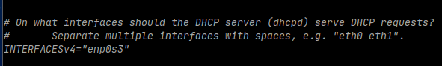
Le asignamos subred, router por defecto y rango de direcciones.
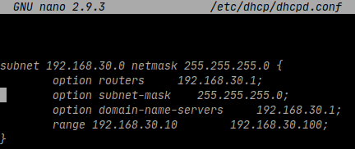

En la máquina Ubuntu cliente, pedimos al equipo que nos consiga direcciones IP de forma automática por DHCP y forzamos a que pida una IP.
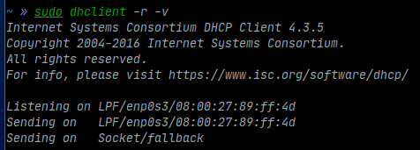

Le asigna dirección IP: 192.168.30.12
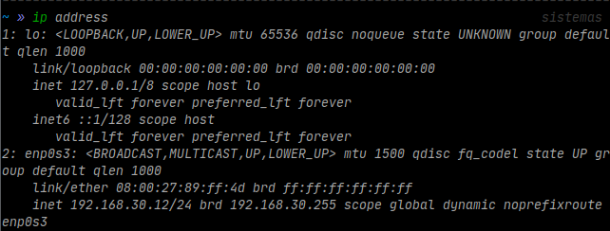
En el cliente windows, forzamos a que olvide su IP y la renueve y se le asigna IP.
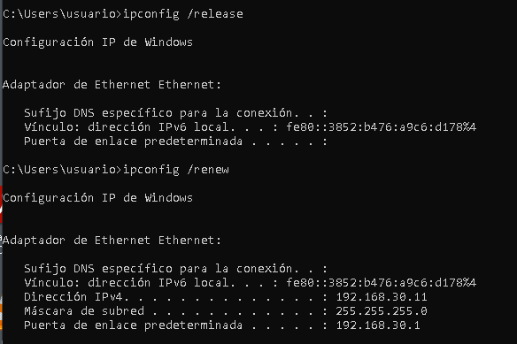

ESCENARIO 2

En otra máquina cliente, instalamos el paquete dhcp server y editamos los archivos para crear otro servidor DHCP.

Hay 2 servidores, una con subred 192,168,10,0 y otra con 192,168,20,0.

Al hacer un ipconfig /renew en el cliente windows:

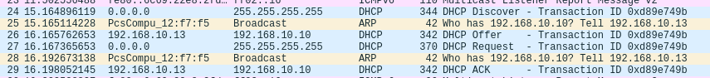
SERVIDOR 1 (192,168,10,0)

SERVIDOR 2 (192,168,20,0)

El cliente windows, manda un DHCP discover y le contestan con un DHCP offer los dos servidores.
Manda un DHCP reques para que se enteren que servidor ha escogido y finalmente el servidor que le da la IP le manda un ACK con la IP que le ha asignado.

